COMUNICATO STAMPA
CORONAVIRUS: NEGLI ULTIMI 7 GIORNI RALLENTA LA CRESCITA DEI NUOVI CASI (+20,3%). DOPO 6 SETTIMANE TORNANO A SALIRE I DECESSI (+39,9%). IN AUMENTO RICOVERI ORDINARI (+30%) E TERAPIE INTENSIVE (+44,5%).
QUARTA DOSE: SOMMINISTRAZIONI GIORNALIERE AUMENTANO DEL 59,7% MA 13,7 MILIONI ANCORA SCOPERTI.
IL MONITORAGGIO DELLA FONDAZIONE GIMBE RILEVA, NELLA SETTIMANA 5-11 OTTOBRE, UN NETTO AUMENTO DEI NUOVI CASI (293.902 vs 244.353) CHE INVESTE TUTTE LE REGIONI. 56 PROVINCE CON OLTRE 500 CASI PER 100.000 ABITANTI. IN SALITA L’OCCUPAZIONE DEI POSTI LETTO IN AREA MEDICA (+1.445) CHE, DOPO AVER RAGGIUNTO IL MINIMO DI 3.293 IL 24 SETTEMBRE, ARRIVANO A QUOTA 6.259 L’11 OTTOBRE. IN AUMENTO ANCHE LE TERAPIE INTENSIVE (+69). INVERSIONE DELLA CURVA DEI DECESSI, CHE TRONANO A CRESCERE (393 vs 281). SONO 6,81 MILIONI I NON VACCINATI, DI CUI 910 MILA GUARITI PROTETTI SOLO TEMPORANEAMENTE. 7,52 MILIONI DI PERSONE NON HANNO ANCORA RICEVUTO LA TERZA DOSE, DI CUI 2,26 MILIONI DI GUARITI CHE NON POSSONO RICEVERLA NELL’IMMEDIATO. QUARTE DOSI: COPERTURA NAZIONALE AL 18,7% E SOMMINISTRAZIONI GIORNALIERE QUASI 27,5 MILA RISPETTO ALLE 17,2 MILA DELLA SCORSA SETTIMANA. LA FONDAZIONE GIMBE RIBADISCE L’UTILITÀ DELLA MASCHERINA NEI LUOGHI AL CHIUSO, SPECIE SE AFFOLLATI E/O POCO VENTILATI.

13 ottobre 2022 - Fondazione GIMBE, Bologna
Il monitoraggio indipendente della Fondazione GIMBE rileva nella settimana 5-11 ottobre 2022, rispetto alla precedente, un aumento di nuovi casi (293.902 vs 244.353) (figura 1) e un aumento dei decessi (393 vs 281) (figura 2). In aumento anche i casi attualmente positivi (520.919 vs 491.811), le persone in isolamento domiciliare (514.436 vs 486.842), i ricoveri con sintomi (6.259 vs 4.814) e le terapie intensive (224 vs 155) (figura 3). In dettaglio, rispetto alla settimana precedente, si registrano le seguenti variazioni:
- Decessi: 393 (+39,9%), di cui 9 riferiti a periodi precedenti
- Terapia intensiva: +69 (+44,5%)
- Ricoverati con sintomi: +1.445 (+30%)
- Isolamento domiciliare: +27.594 (+5,7%)
- Nuovi casi: 293.902 (+20,3%)
- Casi attualmente positivi: +29.108 (+5,9%)
Nuovi casi. «Per la quarta settimana consecutiva – dichiara Nino Cartabellotta, Presidente della Fondazione GIMBE – sale la curva dei nuovi casi settimanali, seppur in maniera meno ripida (+20,3%): da quasi 245 mila della settimana scorsa arrivano a sfiorare quota 294 mila, con una media mobile a 7 giorni di quasi 42 mila casi al giorno» (figura 4). Ad esclusione della Basilicata (-11,5%), l’aumento riguarda tutte le Regioni (dal +4,2% dell’Abruzzo al +60,5% della Valle D’Aosta) (tabella 1) e quasi tutte le Province: dal +0,3% di Teramo al +75,4% di Sassari; solo in 6 province si registra un calo di casi: dal -14,6% di Potenza al -0,4% di Siracusa. L’incidenza supera i 500 casi per 100.000 abitanti in 56 Province: Biella (1.116), Sondrio (1.011), Verbano-Cusio-Ossola (998), Vicenza (946), Bolzano (941), Belluno (910), Trento (905), Udine (863), Como (809), Padova (795), Treviso (788), Perugia (772), Venezia (765), Torino (757), Rovigo (744), Verona (743), Forlì-Cesena (709), Novara (703), Cuneo (702), Lecco (699), Aosta (697), Trieste (691), Pordenone (687), Terni (661), Asti (648), Varese (637), Ravenna (633), Brescia (633), Pescara (615), Ascoli Piceno (613), Alessandria (613), Reggio nell'Emilia (607), Chieti (604), Gorizia (598), Fermo (598), L'Aquila (590), Rimini (588), Vercelli (586), Macerata (575), Piacenza (574), Monza e della Brianza (572), Mantova (562), Pavia (557), Ancona (555), Frosinone (553), La Spezia (552), Lucca (549), Ferrara (549), Savona (542), Modena (530), Rieti (529), Teramo (529), Lodi (527), Bologna (520), Siena (508), Cremona (508) (tabella 2).
Reinfezioni. Secondo l’ultimo report dell’Istituto Superiore di Sanità, nel periodo 24 agosto 2021-5 ottobre 2022 in Italia sono state registrate oltre 1,18 milioni di reinfezioni, pari al 6,5% del totale dei casi. La loro incidenza nella settimana 22-28 settembre è del 15,5% (n. 37.423 reinfezioni), in calo rispetto alla settimana precedente (17,8%).
Testing. Si registra un nuovo aumento del numero dei tamponi totali (+13,1%): da 1.286.485 della settimana 28 settembre 2022-4 ottobre 2022 a 1.455.353 della settimana 5-11 ottobre 2022. In particolare i tamponi rapidi sono aumentati del 15,3% (+162.100), mentre quelli molecolari sono aumentati del 3% (+6.779) (figura 5). La media mobile a 7 giorni del tasso di positività sale dall’11,7% al 17,8% per i tamponi molecolari e dal 20,2% al 21,7% per gli antigenici rapidi (figura 6).
Ospedalizzazioni. «Sul fronte degli ospedali – afferma Marco Mosti, Direttore Operativo della Fondazione GIMBE – si conferma l’inversione di tendenza nelle terapie intensive registrata la scorsa settimana (+44,5%) oltre a un ulteriore balzo dei ricoveri in area medica (+30%)». In termini assoluti, i posti letto COVID in area critica, dopo aver raggiunto il minimo di 125 il 25 settembre, sono risaliti a quota a 244 l’11 ottobre; in area medica, dopo aver raggiunto il minimo di 3.293 il 24 settembre, sono arrivati a quota 6.259 l’11 ottobre (figura 7). All’11 ottobre il tasso nazionale di occupazione da parte di pazienti COVID è del 9,8% in area medica (dal 4% del Molise al 44,8% della Valle D’Aosta) e del 2,4% in area critica (dallo 0% di Molise e Valle d’Aosta al 6,9% del Friuli Venezia-Giulia) (figura 8). «In aumento gli ingressi giornalieri in terapia intensiva – puntualizza Mosti – con una media mobile a 7 giorni di 29 ingressi/die rispetto ai 21 della settimana precedente» (figura 9).
Decessi. Tornano a salire, dopo 6 settimane i decessi: 393 negli ultimi 7 giorni (di cui 9 riferiti a periodi precedenti), con una media di 56 al giorno rispetto ai 40 della settimana precedente.
Vaccini: nuovi vaccinati. Nella settimana 5-11 ottobre crescono i nuovi vaccinati: 1.297 rispetto ai 1.247 della settimana precedente (+4%). Di questi il 35,6% è rappresentato dalla fascia 5-11: 462, con un incremento del 6,2% rispetto alla settimana precedente. Cresce tra gli over 50, più a rischio di malattia grave, il numero di nuovi vaccinati che si attesta a quota 325 (+3,2% rispetto alla settimana precedente) (figura 10).
Vaccini: persone non vaccinate. Al 12 ottobre (aggiornamento ore 06.16) sono 6,81 milioni le persone di età superiore a 5 anni che non hanno ricevuto nemmeno una dose di vaccino (figura 11), di cui:
- 5,90 milioni attualmente vaccinabili, pari al 10,2% della platea (dal 7,7% del Lazio al 13,8% della Valle D’Aosta);
- 0,91 milioni temporaneamente protette in quanto guarite da COVID-19 da meno di 180 giorni, pari all’1,6% della platea (dall’1,1% della Valle D’Aosta al 2,4% delle Marche).
Vaccini: fascia 5-11 anni. Al 12 ottobre (aggiornamento ore 06.16) nella fascia 5-11 anni sono state somministrate 2.603.236 dosi: 1.407.027 hanno ricevuto almeno 1 dose di vaccino (di cui 1.287.293 hanno completato il ciclo vaccinale), con un tasso di copertura nazionale al 38,5% con nette differenze regionali: dal 21,1% della Provincia Autonoma di Bolzano al 53,9% della Puglia (figura 12).
Vaccini: terza dose. Al 12 ottobre (aggiornamento ore 06.16) sono state somministrate 40.188.169 terze dosi con una media mobile a 7 giorni di 2.859 somministrazioni al giorno. In base alla platea ufficiale (n. 47.703.593), aggiornata al 20 maggio il tasso di copertura nazionale per le terze dosi è dell’84,2%: dal 78,4% della Sicilia all’88,2% della Lombardia. Sono 7,52 milioni le persone che non hanno ancora ricevuto la dose booster (figura 13), di cui:
- 5,25 milioni possono riceverla subito, pari all’11% della platea (dal 7,9% della Lombardia al 17,9% della Sicilia);
- 2,26 milioni non possono riceverla nell’immediato in quanto guarite da meno di 120 giorni, pari al 4,7% della platea (dal 2,3% della Valle D’Aosta al 6,7% del Veneto).
Vaccini: quarta dose. Secondo quanto disposto dalla Circolare del Ministero della Salute del 23 settembre 2022, la platea per il secondo richiamo (quarta dose) è di 19,1 milioni di persone: di queste, 13,7 milioni possono riceverlo subito, 1,8 milioni non sono eleggibili nell’immediato in quanto guarite da meno di 120 giorni e 3,6 milioni l’hanno già ricevuto. Al 12 ottobre (aggiornamento ore 06.16) sono state somministrate 3.581.242 quarte dosi, con una media mobile di 27.467 somministrazioni al giorno, in aumento rispetto alle 17.201 della scorsa settimana (59,7%) (figura 14). In base alla platea ufficiale (n. 19.119.772 di cui 13.060.462 over 60, 3.990.080 fragili e immunocompromessi, 1.748.256 personale sanitario e 320.974 ospiti delle RSA che non ricadono nelle categorie precedenti), aggiornata al 17 settembre, il tasso di copertura nazionale per le quarte sale al 18,7% rispetto al 17,7% della settimana precedente (dall’8,6% della Sicilia al 29,9% dell’Emilia-Romagna) (figura 15).
«La ripresa della circolazione virale – conclude Cartabellotta – ha già determinato un incremento di quasi tremila posti letto COVID in area medica: dai 3.293 del 24 settembre ai 6.259 dell’11 ottobre, con alcune Regioni che mostrano già segni di sovraccarico. Oltre che generato un impatto, seppur modesto, nelle terapie intensive e invertito la curva dei decessi. Sul versante vaccinazioni, l’incremento di quasi il 60% delle somministrazioni giornaliere lascia ben sperare rispetto alla necessità di aumentare in tempi brevi le coperture di anziani e fragili, strategia fondamentale per ridurre l’impatto sugli ospedali nella stagione autunno-inverno, insieme all’utilizzo della mascherina nei luoghi al chiuso, specialmente se affollati e/o poco ventilati».

Il monitoraggio GIMBE dell'epidemia COVID-19 è disponibile a: https://coronavirus.gimbe.org
CONTATTI
Fondazione GIMBE
Via Amendola 2 - 40121 Bologna
Tel. 051 5883920 - Fax 051 4075774
E-mail: ufficio.stampa@gimbe.org

Figura 1
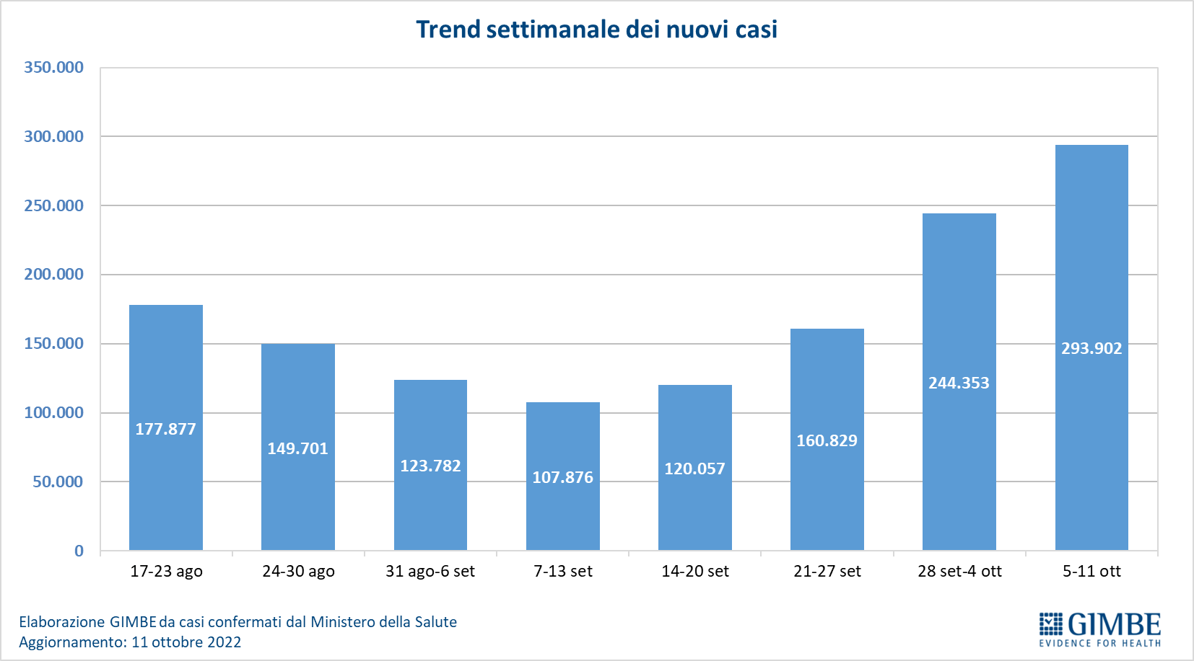

Figura 2
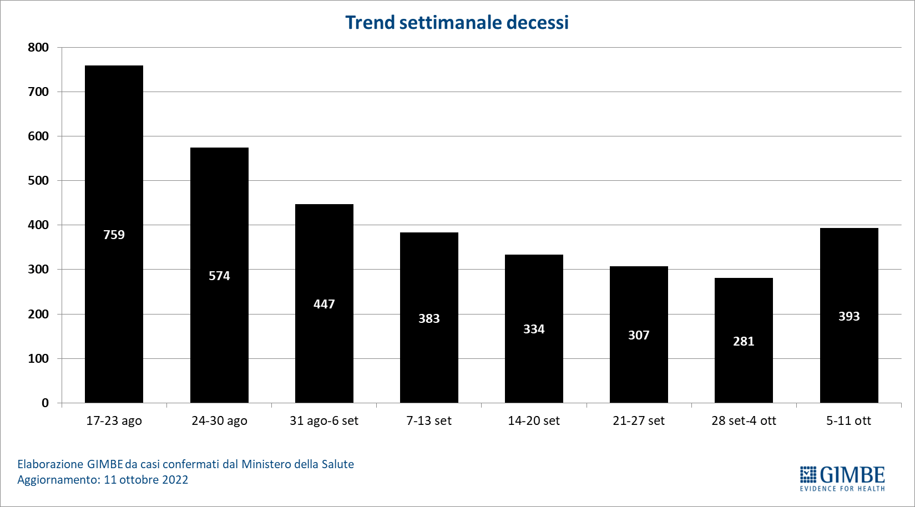

Figura 3
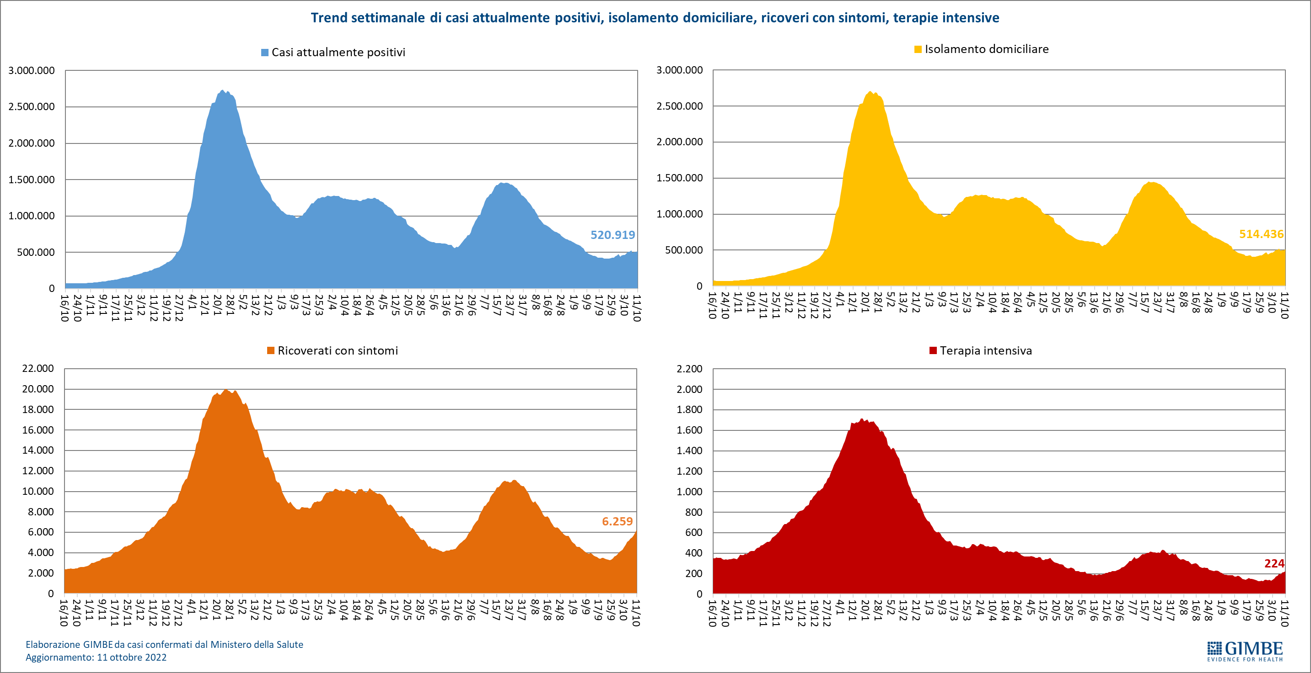
Figura 4
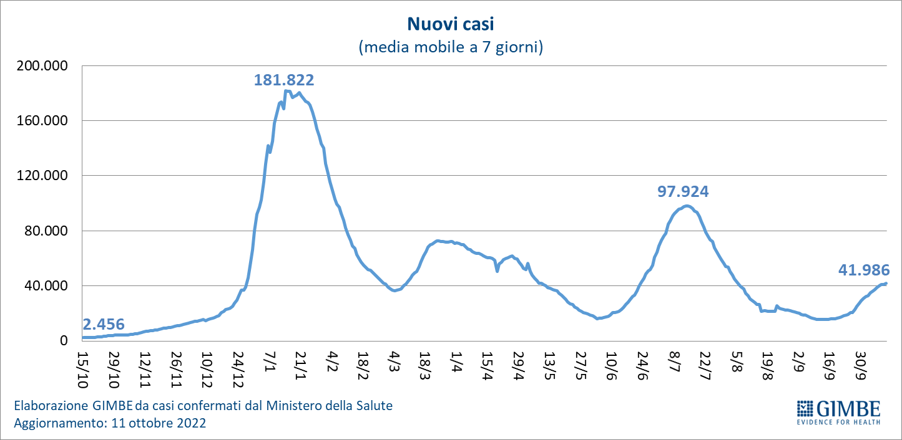

Figura 5
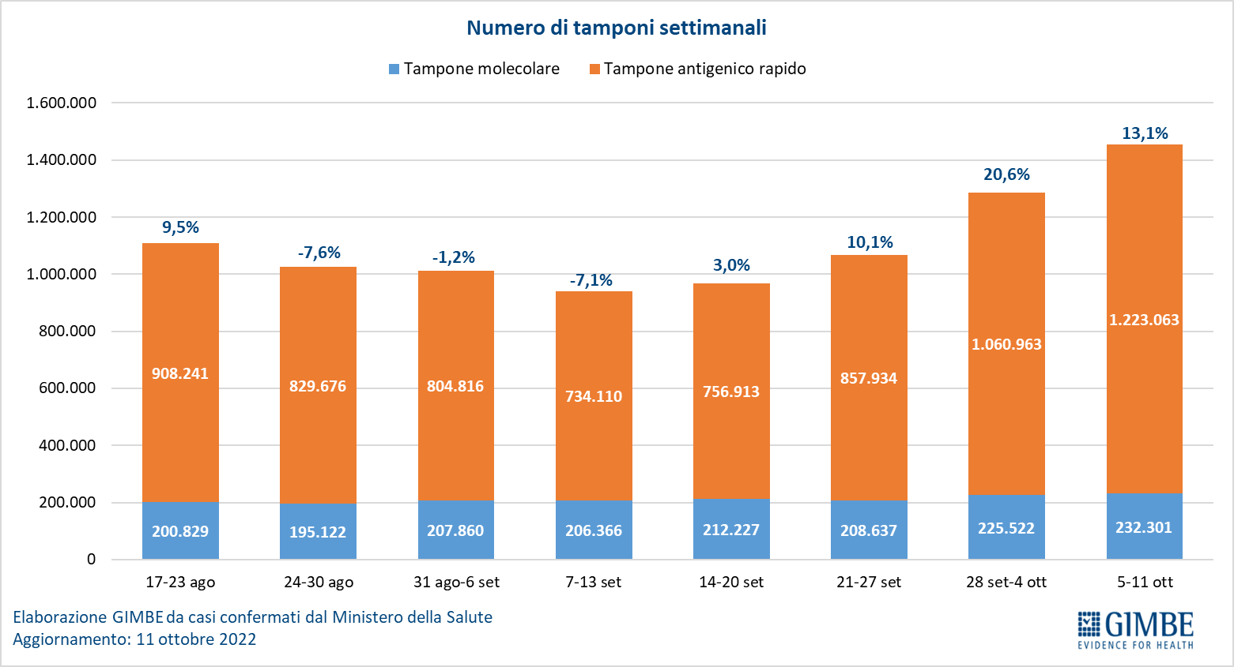

Figura 6
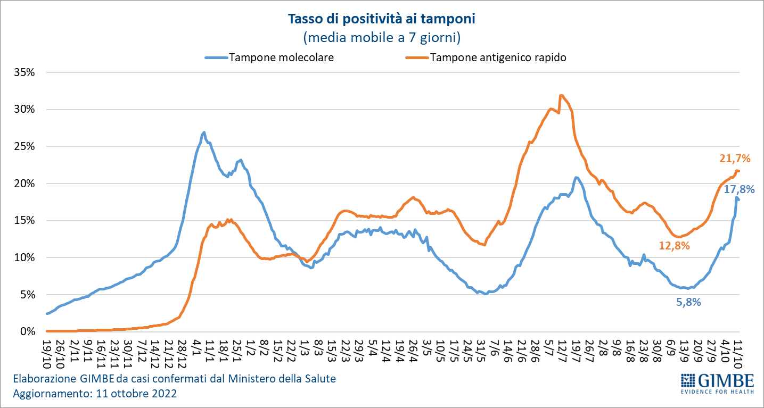

Figura 7
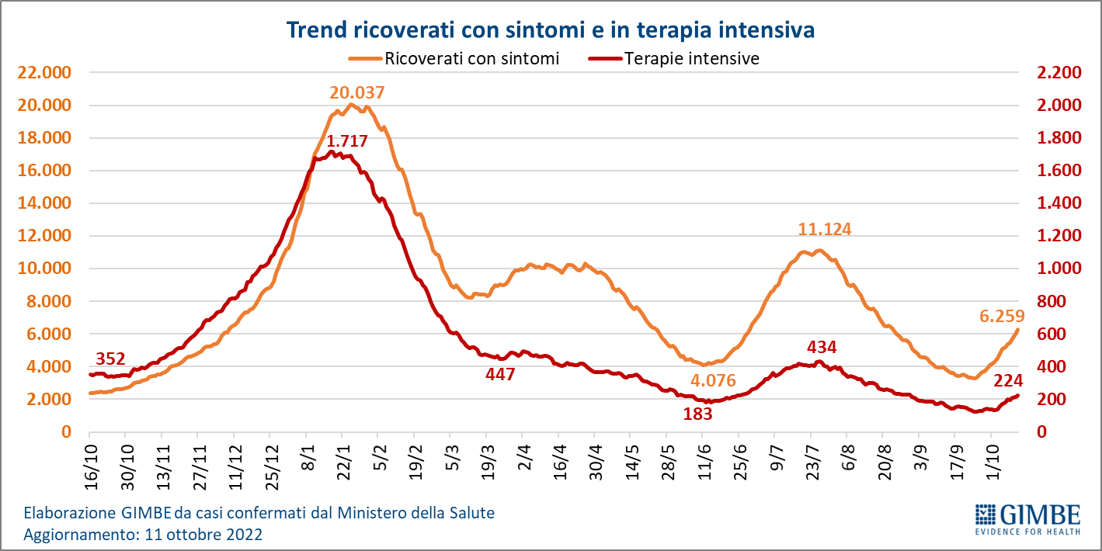

Figura 8
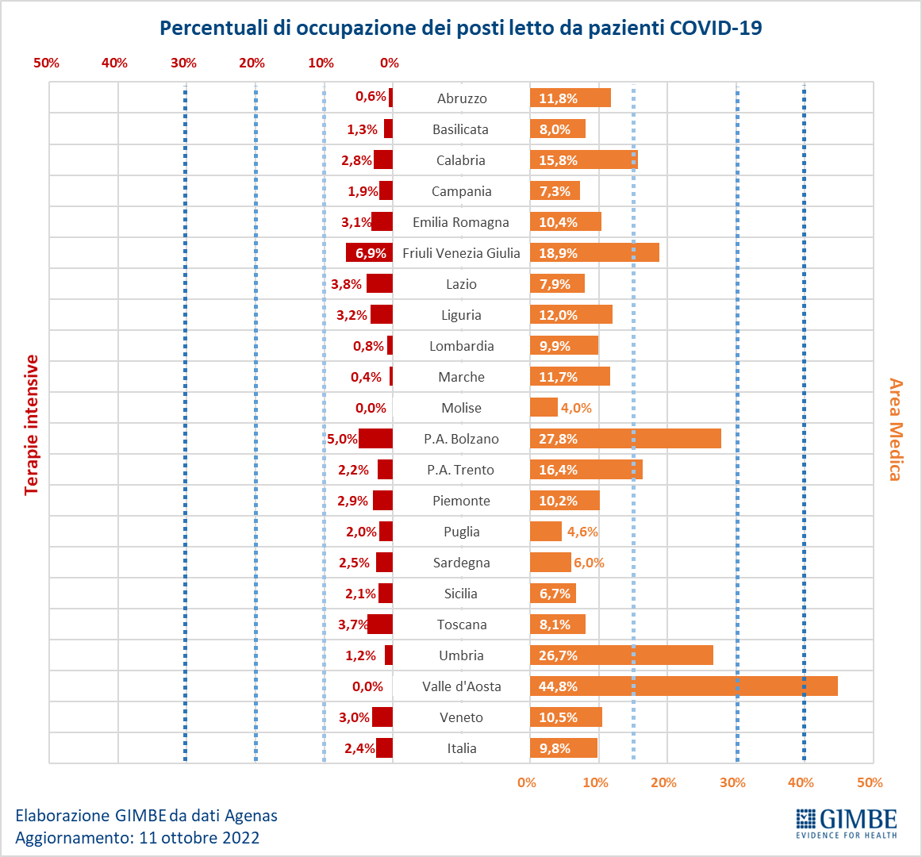

Figura 9
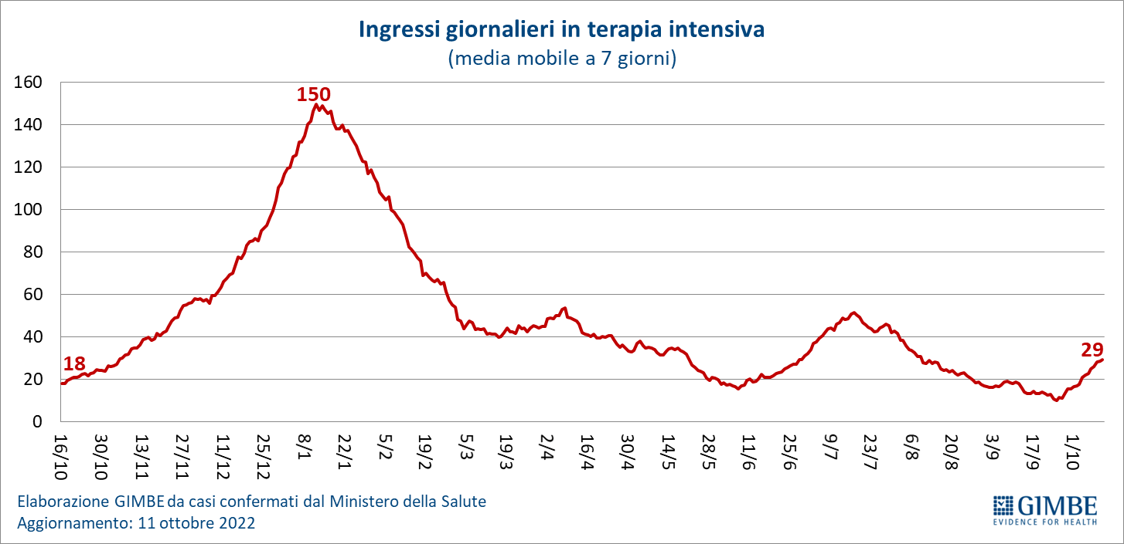

Figura 10
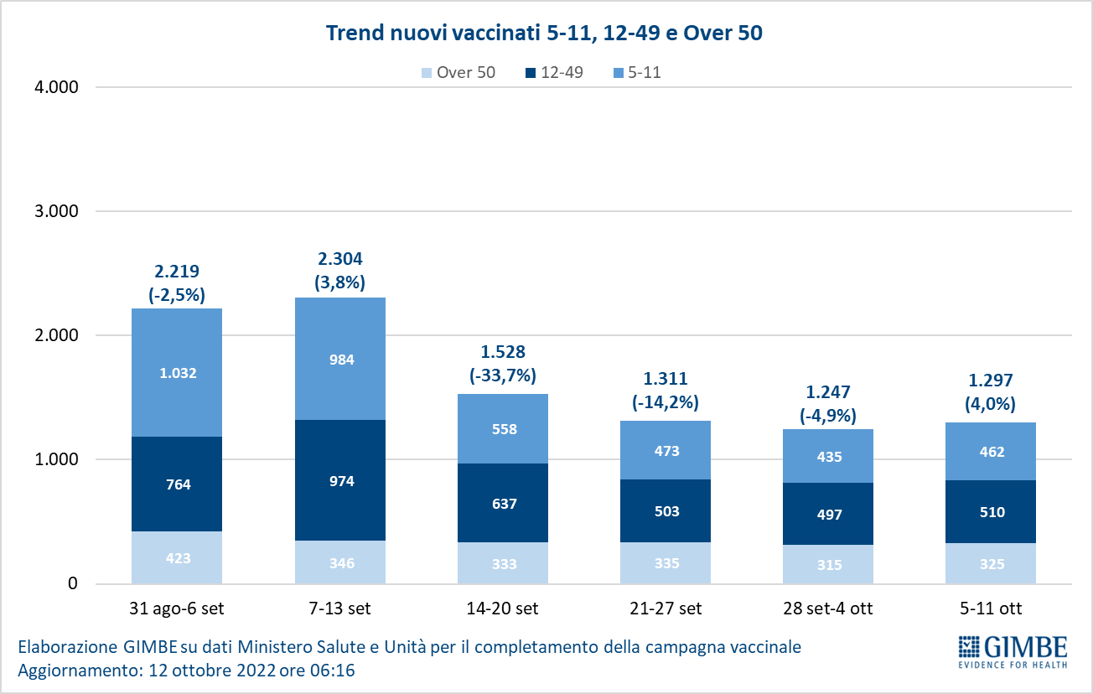

Figura 11
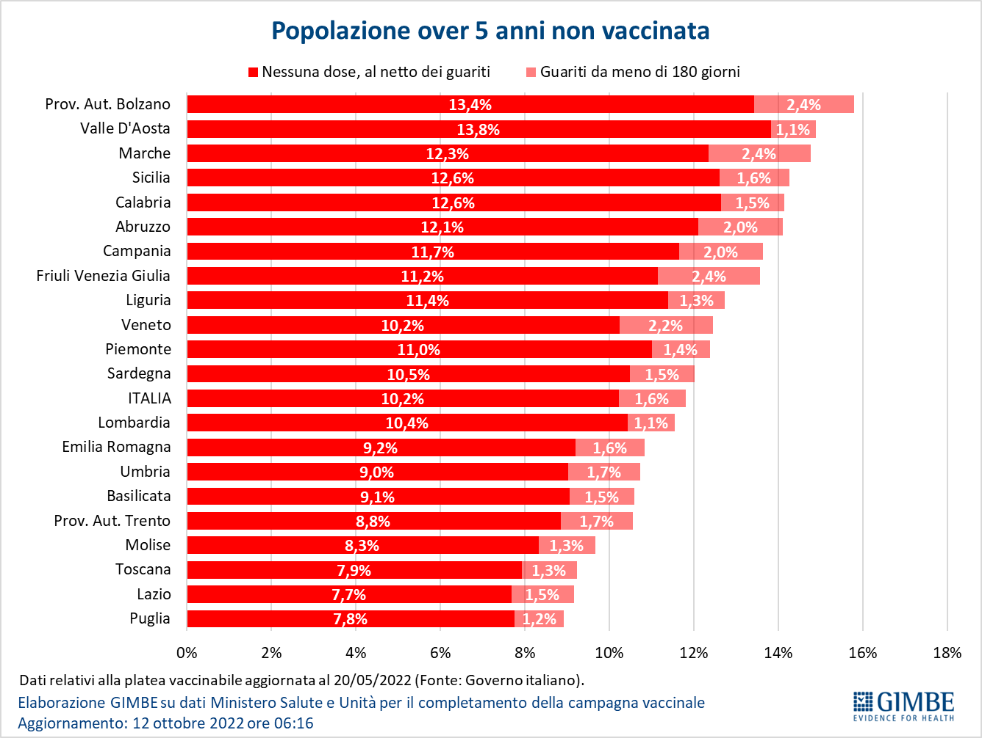

Figura 12
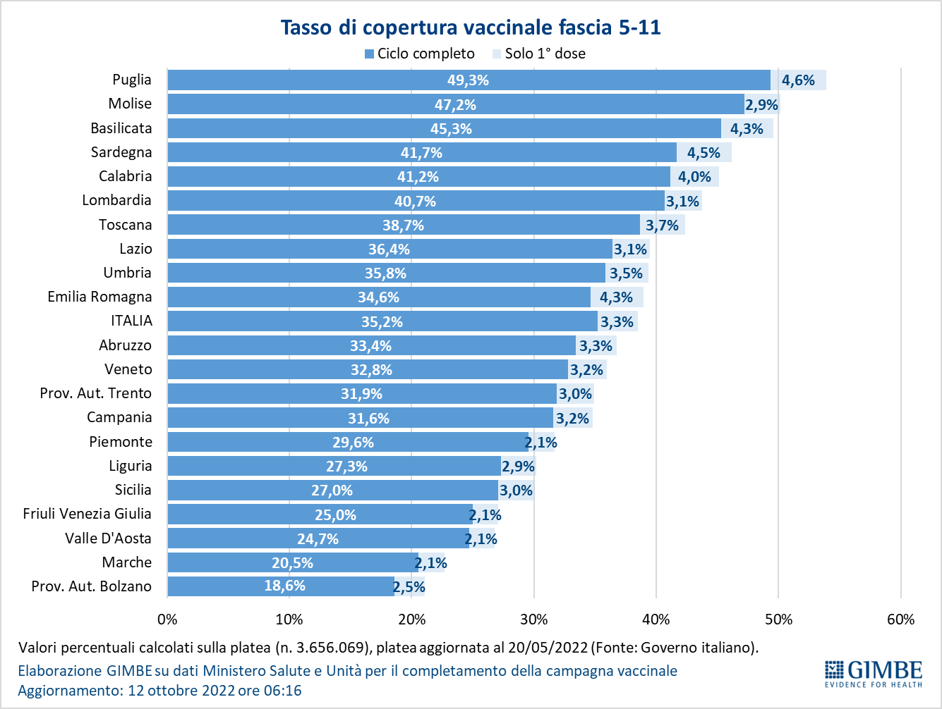

Figura 13
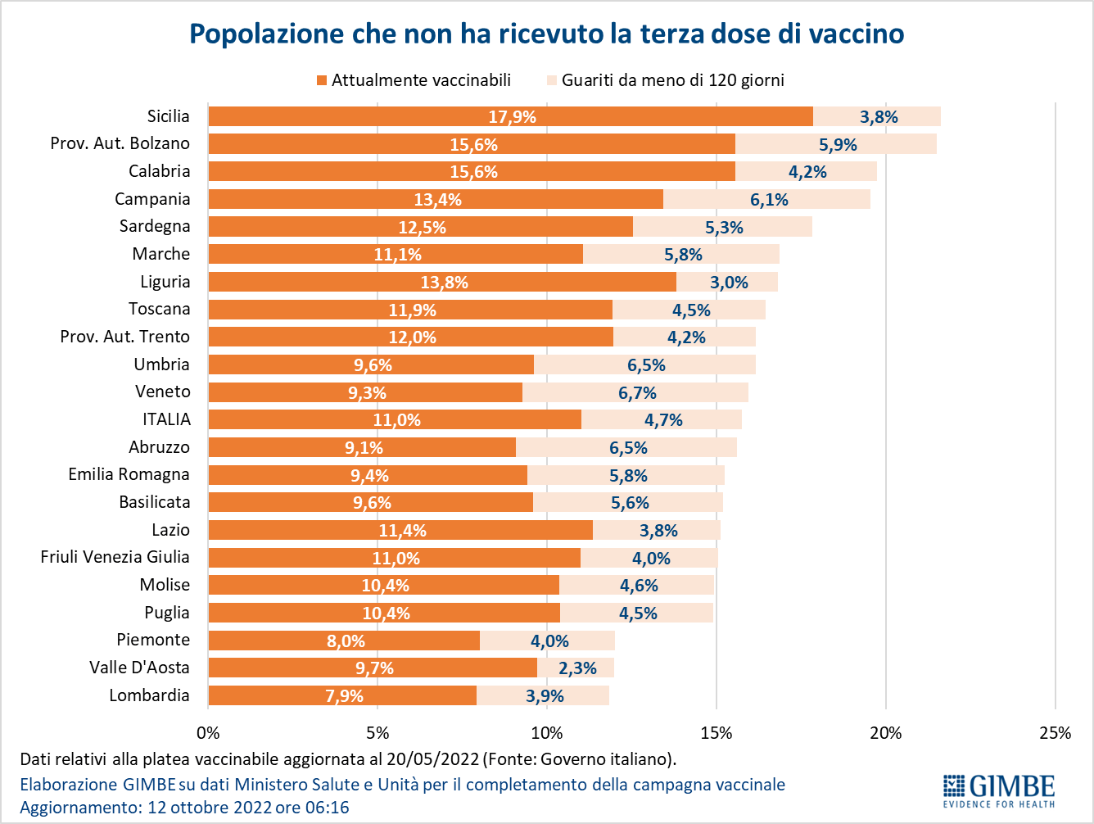
Figura 14
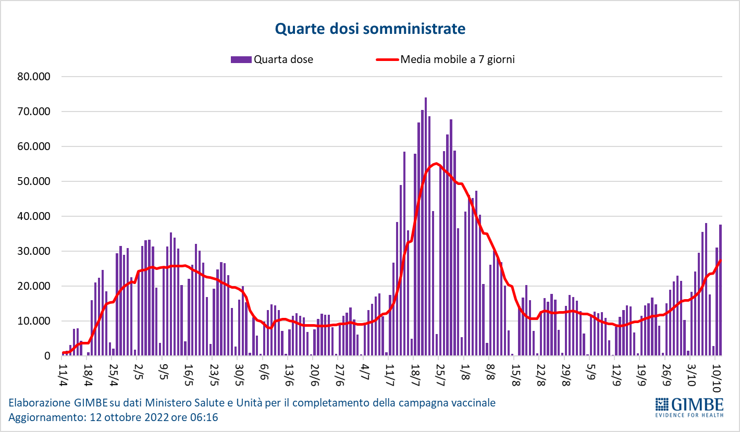

Figura 15
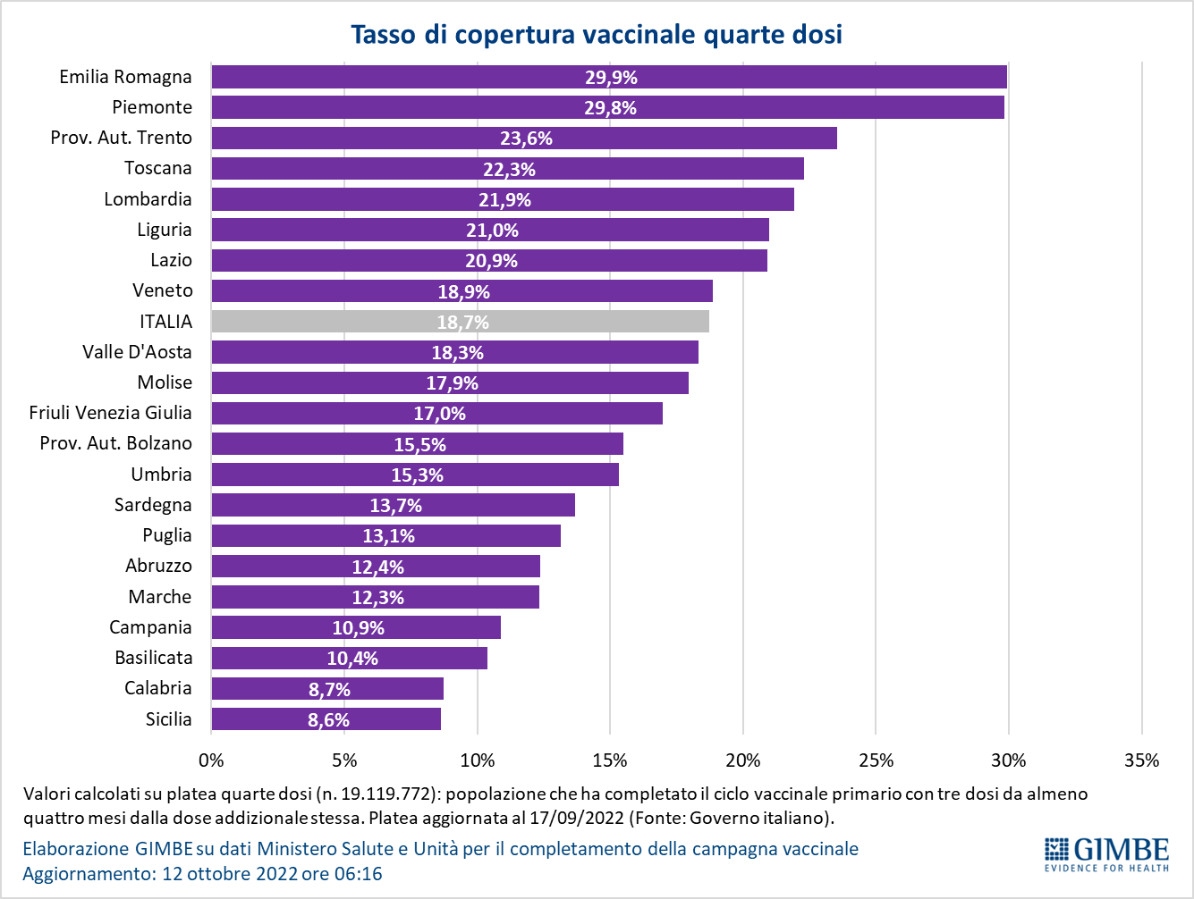

Tabella 1. Indicatori regionali: settimana 5 – 11 ottobre 2022
Regione | Casi attualmente positivi per 100.000 abitanti | Variazione  % nuovi casi | Posti letto in area medica occupati da pazienti COVID−19 | Posti letto in terapia intensiva occupati da  pazienti COVID−19
Abruzzo | 1.413 | 4,2% | 11,8% | 0,6%
Basilicata | 979 | -11,5% | 8,0% | 1,3%
Calabria | 800 | 5,8% | 15,8% | 2,8%
Campania | 810 | 5,9% | 7,3% | 1,9%
Emilia Romagna | 915 | 31,7% | 10,4% | 3,1%
Friuli Venezia Giulia | 1.163 | 18,1% | 18,9% | 6,9%
Lazio | 939 | 14,5% | 7,9% | 3,8%
Liguria | 598 | 23,4% | 12,0% | 3,2%
Lombardia | 837 | 28,7% | 9,9% | 0,8%
Marche | 570 | 9,5% | 11,7% | 0,4%
Molise | 1.437 | 4,4% | 4,0% | 0,0%
Piemonte | 1.300 | 26,9% | 10,2% | 2,9%
Prov. Aut. Bolzano | 1.215 | 19,0% | 27,8% | 5,0%
Prov. Aut. Trento | 970 | 15,0% | 16,4% | 2,2%
Puglia | 338 | 10,0% | 4,6% | 2,0%
Sardegna | 398 | 40,8% | 6,0% | 2,5%
Sicilia | 292 | 5,9% | 6,7% | 2,1%
Toscana | 1.289 | 24,0% | 8,1% | 3,7%
Umbria | 946 | 25,1% | 26,7% | 1,2%
Valle D'Aosta | 1.260 | 60,5% | 44,8% | 0,0%
Veneto | 1.331 | 19,8% | 10,5% | 3,0%
ITALIA | 879 | 20,3% | 9,8% | 2,4%
Nota: nella prima colonna i colori rosso, verde e giallo indicano rispettivamente una performance regionale in peggioramento, in miglioramento o stabile, rispetto alla settimana precedente.
Nella seconda colonna i colori rosso e verde indicano rispettivamente un aumento o una diminuzione percentuale dei nuovi casi rispetto alla settimana precedente.
Nelle ultime 2 colonne i colori rosso e verde indicano rispettivamente un valore superiore o inferiore rispetto alla media nazionale (dati Agenas).

Tabella 2. Nuovi casi nell’ultima settimana suddivisi per provincia
Regione | Provincia | Nuovi casi per  100.000 abitanti  5-11 ottobre 2022 | Variazione % nuovi casi
Abruzzo | Pescara | 615 | -2,4%
Abruzzo | Chieti | 604 | 3,8%
Abruzzo | L'Aquila | 590 | 17,9%
Abruzzo | Teramo | 529 | 0,3%
Basilicata | Potenza | 263 | -14,6%
Basilicata | Matera | 175 | -2,6%
Calabria | Cosenza | 447 | 3,8%
Calabria | Catanzaro | 318 | 9,2%
Calabria | Reggio di Calabria | 235 | 5,0%
Calabria | Crotone | 218 | 10,5%
Calabria | Vibo Valentia | 211 | 21,1%
Campania | Benevento | 425 | 8,6%
Campania | Salerno | 379 | 4,3%
Campania | Avellino | 368 | -3,4%
Campania | Caserta | 268 | 10,4%
Campania | Napoli | 216 | 6,2%
Emilia Romagna | Forlì-Cesena | 709 | 24,1%
Emilia Romagna | Ravenna | 633 | 22,7%
Emilia Romagna | Reggio nell'Emilia | 607 | 44,8%
Emilia Romagna | Rimini | 588 | 15,7%
Emilia Romagna | Piacenza | 574 | 27,6%
Emilia Romagna | Ferrara | 549 | 34,0%
Emilia Romagna | Modena | 530 | 30,2%
Emilia Romagna | Bologna | 520 | 40,7%
Emilia Romagna | Parma | 485 | 28,3%
Friuli Venezia Giulia | Udine | 863 | 13,8%
Friuli Venezia Giulia | Trieste | 691 | 11,7%
Friuli Venezia Giulia | Pordenone | 687 | 26,3%
Friuli Venezia Giulia | Gorizia | 598 | 34,4%
Lazio | Frosinone | 553 | 17,0%
Lazio | Rieti | 529 | 5,7%
Lazio | Latina | 419 | 16,1%
Lazio | Viterbo | 413 | 17,6%
Lazio | Roma | 405 | 14,1%
Liguria | La Spezia | 552 | 22,0%
Liguria | Savona | 542 | 24,5%
Liguria | Imperia | 476 | 9,2%
Liguria | Genova | 460 | 27,7%
Lombardia | Sondrio | 1.011 | 43,7%
Lombardia | Como | 809 | 29,4%
Lombardia | Lecco | 699 | 28,6%
Lombardia | Varese | 637 | 33,7%
Lombardia | Brescia | 633 | 28,8%
Lombardia | Monza e della Brianza | 572 | 26,5%
Lombardia | Mantova | 562 | 28,2%
Lombardia | Pavia | 557 | 34,5%
Lombardia | Lodi | 527 | 19,9%
Lombardia | Cremona | 508 | 22,4%
Lombardia | Bergamo | 485 | 24,7%
Lombardia | Milano | 463 | 28,2%
Marche | Ascoli Piceno | 613 | 14,2%
Marche | Fermo | 598 | 7,7%
Marche | Macerata | 575 | 5,4%
Marche | Ancona | 555 | 15,5%
Marche | Pesaro e Urbino | 476 | 4,4%
Molise | Campobasso | 351 | 5,5%
Molise | Isernia | 236 | 1,1%
P.A. Bolzano | Bolzano | 941 | 19,7%
P.A. Trento | Trento | 905 | 15,0%
Piemonte | Biella | 1.116 | 30,3%
Piemonte | Verbano-Cusio-Ossola | 998 | 35,5%
Piemonte | Torino | 757 | 31,6%
Piemonte | Novara | 703 | 14,3%
Piemonte | Cuneo | 702 | 18,7%
Piemonte | Asti | 648 | 20,2%
Piemonte | Alessandria | 613 | 26,7%
Piemonte | Vercelli | 586 | 14,1%
Puglia | Lecce | 313 | 9,5%
Puglia | Brindisi | 273 | 13,8%
Puglia | Bari | 261 | 12,5%
Puglia | Taranto | 192 | 5,3%
Puglia | Foggia | 177 | 7,2%
Puglia | Barletta-Andria-Trani | 127 | 13,8%
Sardegna | Oristano | 320 | 19,7%
Sardegna | Nuoro | 316 | 37,4%
Sardegna | Cagliari | 312 | 36,0%
Sardegna | Sassari | 286 | 75,4%
Sardegna | Sud Sardegna | 211 | 20,6%
Sicilia | Messina | 255 | 12,1%
Sicilia | Siracusa | 238 | -0,4%
Sicilia | Catania | 203 | 0,4%
Sicilia | Palermo | 171 | 8,3%
Sicilia | Trapani | 169 | 13,0%
Sicilia | Ragusa | 155 | 8,7%
Sicilia | Caltanissetta | 121 | 8,9%
Sicilia | Enna | 112 | 14,3%
Sicilia | Agrigento | 100 | -1,4%
Toscana | Lucca | 549 | 46,6%
Toscana | Siena | 508 | 20,9%
Toscana | Massa Carrara | 499 | 26,7%
Toscana | Pisa | 482 | 41,4%
Toscana | Livorno | 465 | 15,0%
Toscana | Arezzo | 461 | 3,1%
Toscana | Pistoia | 455 | 27,2%
Toscana | Grosseto | 429 | 18,7%
Toscana | Firenze | 386 | 19,6%
Toscana | Prato | 344 | 26,8%
Umbria | Perugia | 772 | 26,5%
Umbria | Terni | 661 | 18,5%
Valle d'Aosta | Aosta | 697 | 59,3%
Veneto | Vicenza | 946 | 17,0%
Veneto | Belluno | 910 | 21,2%
Veneto | Padova | 795 | 14,3%
Veneto | Treviso | 788 | 24,8%
Veneto | Venezia | 765 | 23,8%
Veneto | Rovigo | 744 | 25,2%
Veneto | Verona | 743 | 18,8%
Nella quarta colonna i colori rosso e verde indicano rispettivamente un aumento o una diminuzione percentuale dei nuovi casi rispetto alla settimana precedente.

